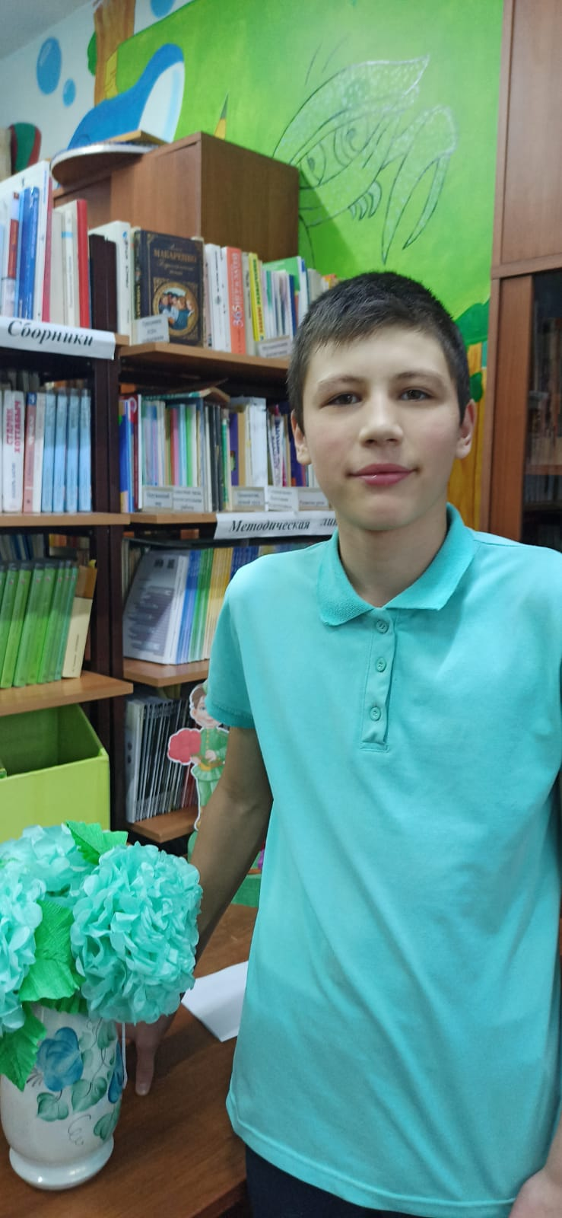

**Тимофей Г.**

02.11.2009 года рождения

Цвет глаз: Серый

Цвет волос: Светло - русые

Характер: Активный, импульсивный, общительный.

Группа здоровья: 5

Наличие бартье/сестер: 1 брат

Причина отсутствия родительского попечения: мать – лишение родительских прав, отец - свидетельство о смерти.

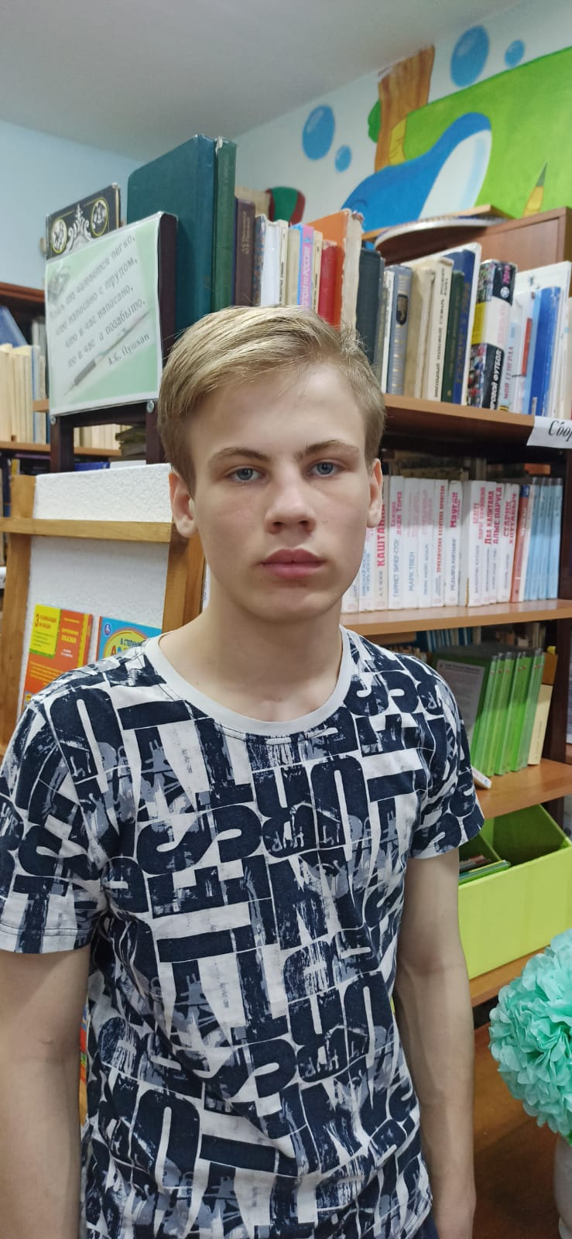

**Данил К.**

29.06.2009 года рождения

Цвет глаз: Голубые

Цвет волос: Светло - русые

Характер: Усидчивый, спокойный, доброжелательный

Группа здоровья: 5

Наличие бартье/сестер: нет

Причина отсутствия родительского попечения: мать – лишение родительских прав, свидетельство о рождении не содержит сведений об отце.

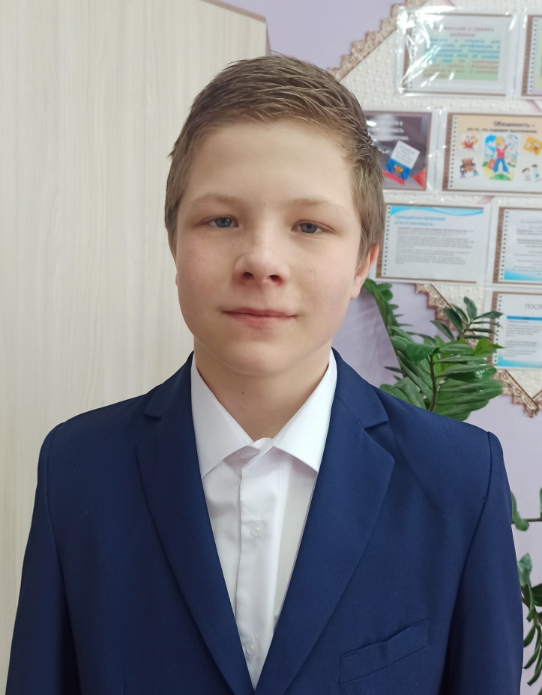

**Сергей К.**

30.06.2009 года рождения

Цвет глаз: Голубые

Цвет волос: Русые

Характер: Активный, трудолюбивый

Группа здоровья: 3

Наличие бартье/сестер: нет

Причина отсутствия родительского попечения: мать – лишение родительских прав, свидетельство о рождении не содержит сведений об отце.